新手村和天星城设计

* **修改记录**

|  |  |  |
| --- | --- | --- |
| 姓名 | 时间 | 内容 |
| TonyChen | 2010/8/1 |  |

* 版本1.0

地图规划

NPC摆放

路径设计

* **功能概述**

天星主城设计

* **功能目标**

要能实现以下几点：

1. 让新手进入有神秘感，第一次进入有宏伟的感觉
2. 主线任务必经的路线必需能体现游戏特色，也就是足够丰富
3. 功能NPC摆放要合理，要注意：买卖商人不可与仓库离的太远，同一个区域避免人数过多
4. 引导要到位

* **具体内容**
* 基本框架

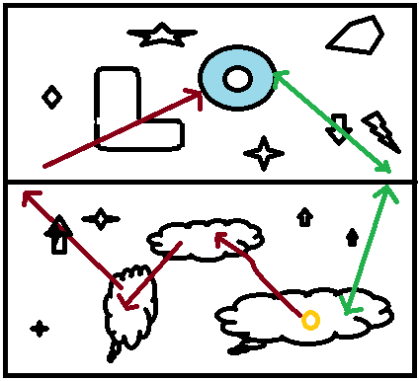

说明：

上面是主城，下面是新手村

黄色为出生点

红色为主线任务

绿色是另一条路径，可直接到主城

蓝色为天星城

除有画图的地方，其它位置都是海洋

注意：

两条路径经过地方要专门设计，满足上面提到的目标

* 天星城设计

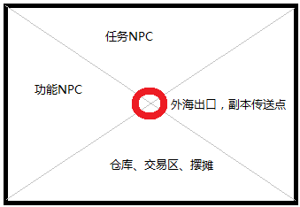

说明：

画了大概，每个区域某些NPC可交插，但要注意任务不要返复来回跑